HƯỚNG DẪN ĐĂNG KÝ THẺ QR CODE
CHO PHƯƠNG TIỆN LƯU THÔNG HÀNG HÓA
ĐẾN/QUA VÙNG CÓ DỊCH COVID-19

Bước 1: Các đơn vị truy cập địa chỉ http://luongxanh.drvn.gov.vn để đăng ký

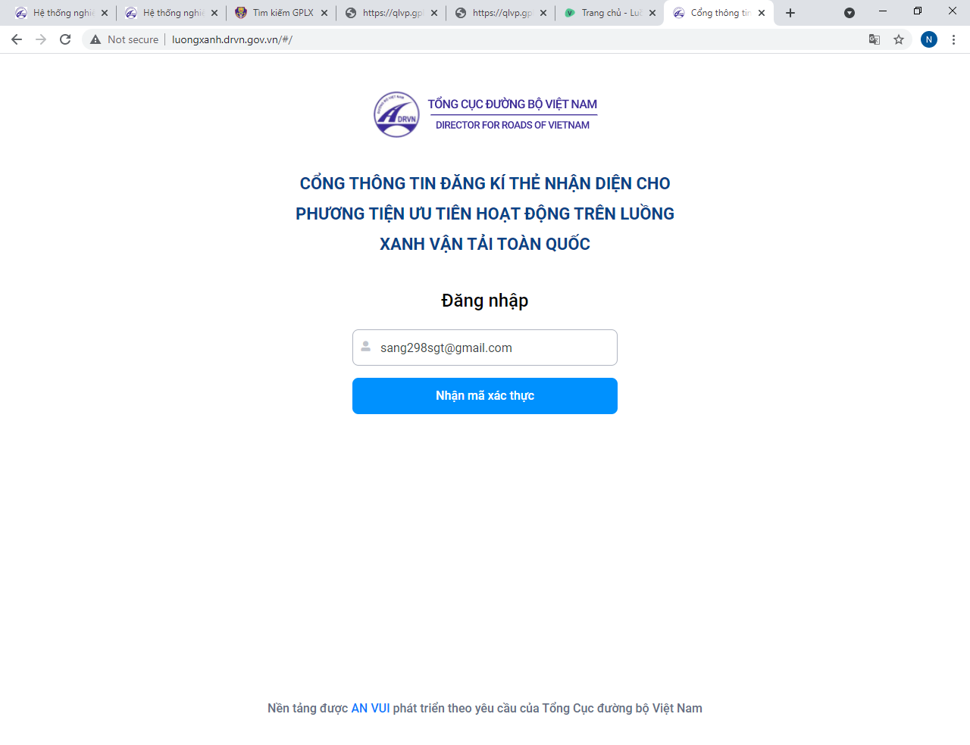

- Nhập địa chỉ mail của đơn vị;
- Nhấp chọn “Nhận mã xác thực”, hệ thống sẽ gửi MÃ XÁC THỰC tới địa chỉ mail của đơn vị;

Bước 2: Mở địa chỉ mail của đơn vị để kiểm tra MÃ XÁC THỰC
- Đơn vị kiểm tra Họp thư đến để nhận mail MÃ XÁC THỰC (Lưu ý: nếu không thấy đơn vị tìm trong Họp thư Quãng cáo);
- MÃ XÁC THỰC là 6 chữ số màu xanh.

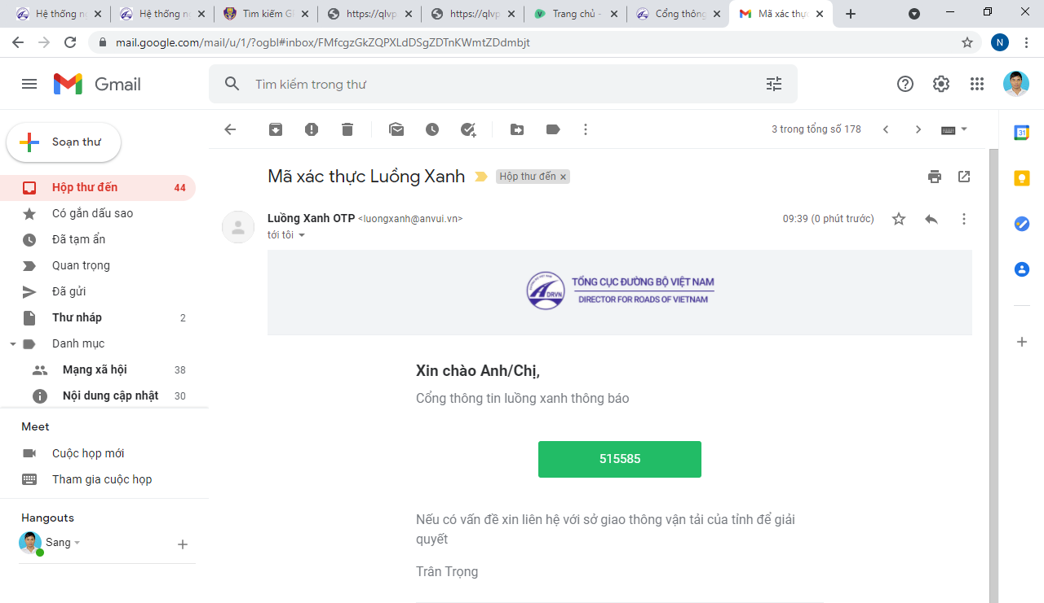

Bước 3: Nhập MÃ XÁC THỰC và Đăng nhập: Đơn vị nhập vào MÃ XÁC THỰC, rồi nhấp vào “Tiếp tục”

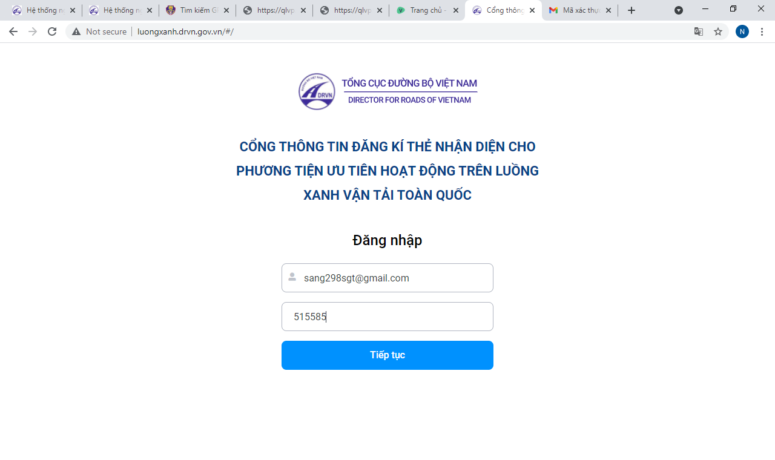

Bước 4: Đơn vị nhập Thông tin đăng ký:
- Đơn vị tiến hành nhập đầy đủ thông tin đăng ký

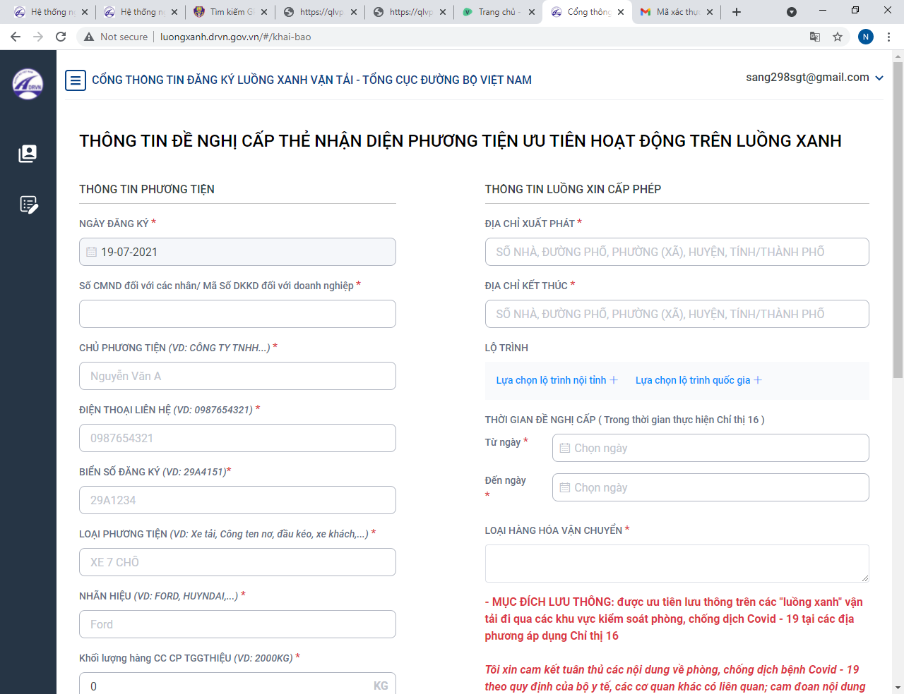

- Đơn vị lựa chọn Lộ trình tại mục “Lựa chọn lộ trình nội tỉnh”, “Lựa chọn lộ trình quốc gia”: Nhấp vào dòng chữ “Lựa chọn lộ trình nội tỉnh” hay “Lựa chọn lộ trình quốc gia”, nhập thông tin gởi ý về lộ trình để dễ tìm kiếm chọn lộ trình (ví dụ: phan rang, ninh phước, ...), Đơn vị “tích chọn lộ trình” và nhấp “Xác nhận”.

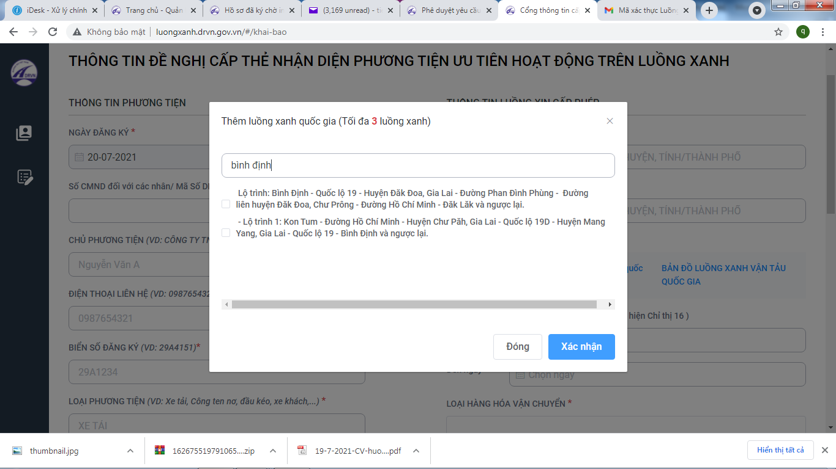

- Tại mục “ĐƠN ĐĂNG KÝ CẤP LUỒNG XANH”: Đơn vị nhấp tải về Mẫu Đơn đăng ký, in, điền thông tin đây đủ và ký xác nhận, chụp hình Đơn đăng ký, nhấn vào biểu tưởng dấu “+” để thêm hình chụp Đơn đăng ký và Giấy xác nghiệm Covid, đăng ký xe (nếu có).

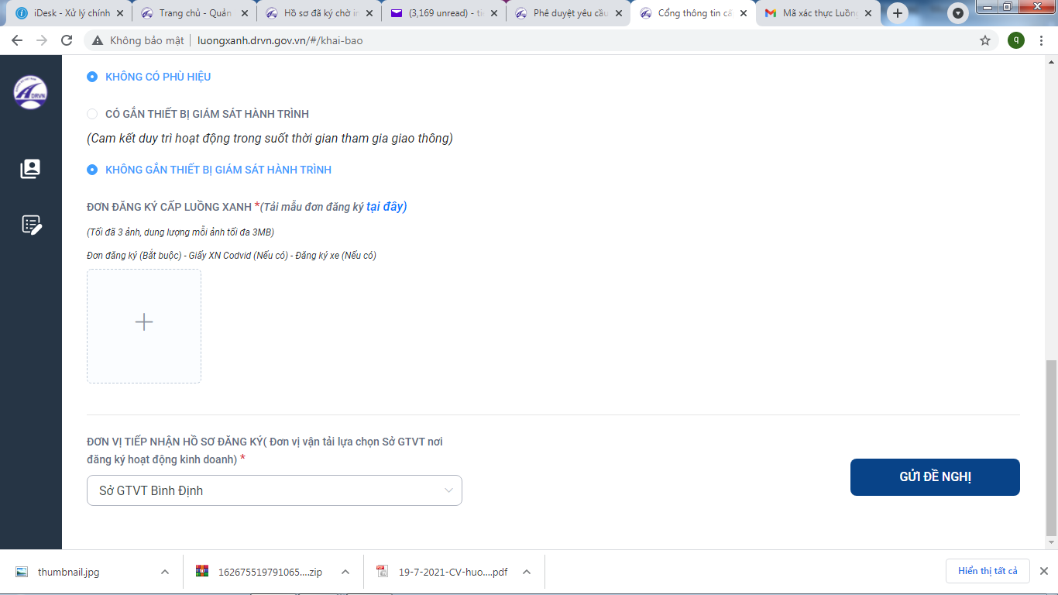
- Đơn vị nhấp chọn “GỬI ĐỀ NGHỊ” để hoàn tất Đăng ký.
Bước 5: Sau khi hoàn thành đăng ký, Sở Giao thông vận tải sẽ xem xét, duyệt Hồ sơ của đơn vị. Nếu được phê duyệt Hệ thống sẽ gửi Tờ Khai có Mã QR Code về địa chỉ mail của đơn vị, đơn vị nhấp vào link “TẢI VỀ TỜ KHAI” để nhận TỜ KHAI.

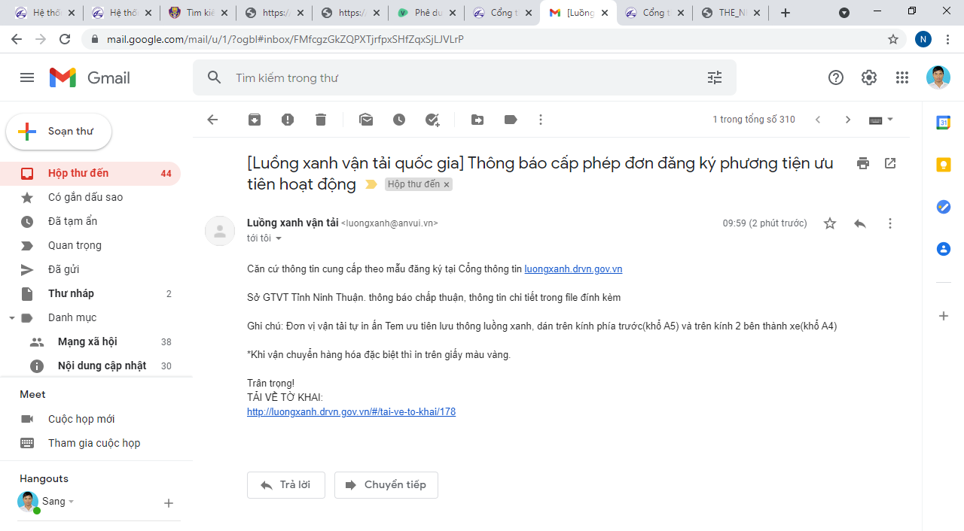

Bước 6: Đơn vị in TỜ KHAI dán lên xe theo hướng dẫn trong TỜ KHAI

